Енглески језик: Наставна јединица за VII разред од 11. маја до 15. маја:
REVISION OF KNOWLEDGE (THE SONGS AND CHANTS)
SPORTS
1. Са леве стране наставног листића бр.1 се налази списак спортова, обнови их и реши задатак тако што ћеш уписати сваки број на своје одговарајуће место на листићу са десне стране, а затим преписати појмове у своју свеску
2. Усмери пажњу на наставни листић број 2. покажи илустрацију спорта који ти је омиљени, исеци га и залепи у своју свеску
3. Одслушај песмицу https://youtu.be/WmaSsymG8Rc и подсети се изговора свих спортова
Број 1.
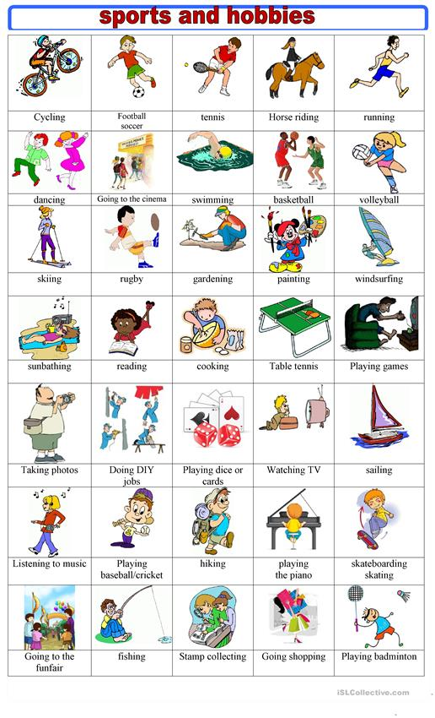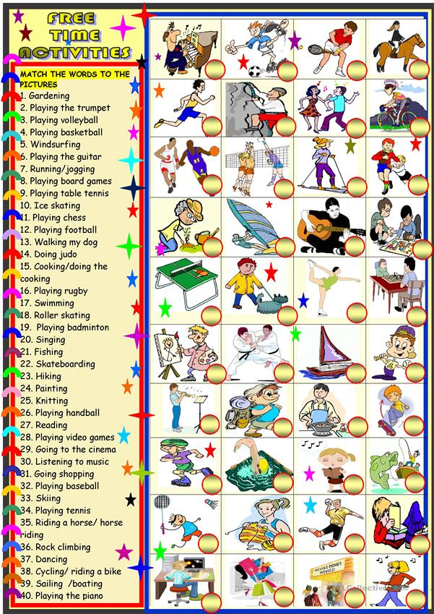

Број 2.
